|  |
| --- |
| Môn học phát triển ứng dụng hệ thống thông tin hiện đại – Bộ môn hệ thống thông tin – khoa công nghệ thông tin – trường đại học khoa học tự nhiên |
| Thiết kế chức năng hệ thống |
| Quản lý xe khách |
|  |
| **Biên soạn: Đặng Văn Trí** |
| **10/25/2017** |

1. Tham chiếu

|  |  |  |
| --- | --- | --- |
| Mã số | Tên tài liệu | Phiên bản |
| KS-1 | Khảo sát hệ thống | 1.1 |
| SRS-01 | [SRS] [Tên nhóm] Quản lý xe khách | 1.0 |
| FR-01 | Phân tích chức năng | 1.0 |

1. Thông tin tài liệu

|  |
| --- |
|  |

|  |  |  |  |  |  |
| --- | --- | --- | --- | --- | --- |
| Mã số | Tên tài liệu | Nội dung cập nhật | Phiên bản | Tác giả | Mô tả |
| FD-01 | Thiết kế chức năng | Khởi tạo | 1.0 | Trí Đặng | Thiết kế các chức năng hệ thống Quản lý xe khách |

1. Kiến trúc hệ thống
   1. Kiến trúc tổng quát

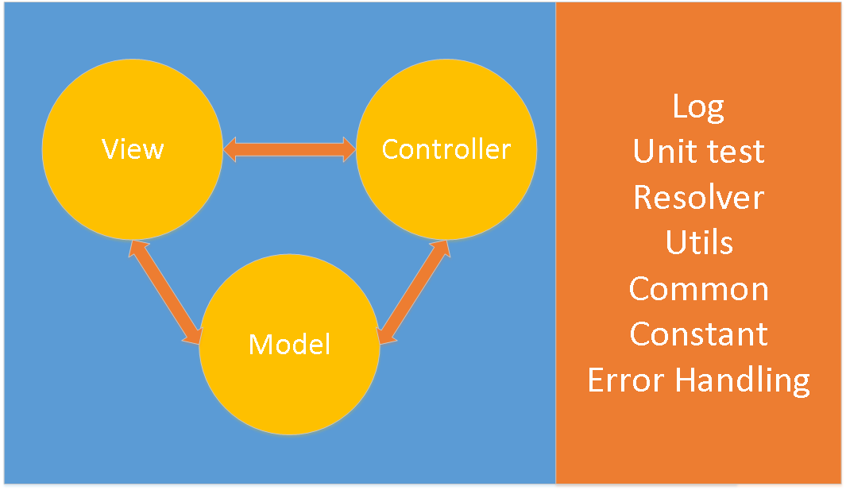

1. Sơ đồ lớp



1. Lược đồ Cơ sở dữ liệu
   1. Danh sách các bảng (Table)

|  |  |  |
| --- | --- | --- |
| STT | Bảng | Mô tả |
| 1 | TaiKhoanNV | Lưu trữ thông tin tài khoản của nhân viên. |
| 2 | TrangThaiNV | Lưu trữ thông tin trạng thái làm việc của nhân viên. |
| 3 | VaiTro | Lưu trữ thông tin vai trò của nhân viên trong công ty. |
| 4 | PhongBan | Lưu trữ thông tin phòng ban của công ty. |
| 5 | NhanVien | Lưu trữ thông tin nhân viên của công ty. |
| 6 | PhanCong | Lưu trữ thông tin công việc được giao cho nhân viên. |
| 7 | CongViec | Lưu trữ thông tin công việc của công ty. |
| 8 | BangChamCong | Lưu trữ thông tin về ngày, giờ làm việc của nhân viên trong công ty. |
| 9 | LichPhongVan | Lưu trữ thông tin về thời gian phỏng vẫn cho ứng viên. |
| 10 | UngVien | Lưu trữ thông tin của những ứng viên đang chờ phỏng vấn. |

* 1. Mô tả chi tiết
     1. TaiKhoanNV

|  |  |  |  |  |  |
| --- | --- | --- | --- | --- | --- |
| Mã số | Tbl_TaiKhoanNV | | | | |
| Tham chiếu | [FRA] [CLS] [1.5.4] | | | | |
| Tên bảng | TaiKhoanNV | | | | |
| Danh sách các cột | | | | | |
| STT | Tên cột | Kiểu dữ liệu | Phạm vi | Thuộc tính | Ghi chú |
| 1 | maTK | int | int | Khóa chính | Mã phòng xác định duy nhất một phòng. |
| 2 | matKhau | Varchar | 100 |  | Lưu mật khẩu |
| 3 | tenTaiKhoan | Varchar | 30 |  | Là tên tài khoản đăng nhập của nhân viên, mỗi tài khoản là duy nhất. |
| 4 | soLanDangNhapTB | int | int |  | Cho biết số lần đăng nhập thất bại của người dùng. |

* + 1. TrangThaiNV

|  |  |  |  |  |  |
| --- | --- | --- | --- | --- | --- |
| Mã số | Tb1_ TrangThaiNV | | | | |
| Tham chiếu | [FRA] [CLS] [1.5.5] | | | | |
| Tên bảng | TrangThaiNV | | | | |
| Danh sách các cột | | | | | |
| STT | Tên cột | Kiểu dữ liệu | Phạm vi | Thuộc tính | Ghi chú |
| 1 | maTT | int | int | Khóa chính | Mã trạng thái giúp xác định mội trạng thái là duy nhất. |
| 2 | moTaTT | nvarchar | 300 |  | Mô tả trạng thái của nhân viên |
| 3 | tenTT | navarchar | 30 |  | Là tên trạng thái. |

* + 1. VaiTro

|  |  |  |  |  |  |
| --- | --- | --- | --- | --- | --- |
| Mã số | Tbl_VaiTro | | | | |
| Tham chiếu | [FRA] [CLS] [1.5.6] | | | | |
| Tên bảng | VaiTro | | | | |
| Danh sách các cột | | | | | |
| STT | Tên cột | Kiểu dữ liệu | Phạm vi | Thuộc tính | Ghi chú |
| 1 | maVT | int | int | Khóa chính | Mã vai trò giúp xác định mỗi vai trò là duy nhất. |
| 2 | moTaVT | nvarchar | 300 |  | Mô tả vai trò của nhân viên trong công ty. |
| 3 | tenVT | navarchar | 30 |  | Là tên của vai trò. |

* + 1. PhongBan

|  |  |  |  |  |  |
| --- | --- | --- | --- | --- | --- |
| Mã số | Tbl_PhongBan | | | | |
| Tham chiếu | [FRA] [CLS] [1.5.7] | | | | |
| Tên bảng | PhongBan | | | | |
| Danh sách các cột | | | | | |
| STT | Tên cột | Kiểu dữ liệu | Phạm vi | Thuộc tính | Ghi chú |
| 1 | maPB | int | int | Khóa chính | Mã phòng ban giúp xác định mỗi phòng ban là duy nhất |
| 2 | moTaPB | nvarchar | 300 |  | Mô tả từng phòng ban trong công ty. |
| 3 | tenPB | navarchar | 30 |  | Là tên của phòng ban. |